Пояснительная записка к игре Battle of Everything
Игра представляет из себя 2д шутер, вдохновленный ретро-играми конца 80-х – начала 90-х.

Режим игры – Арена:
2 игрока сражаются друг против друга.

- Управление первым игроком осуществляется с помощью клавиш WASD, кнопка стрельбы – Пробел(Space), перезарядка R
- Управление вторым игроком осуществляется с помощью стрелок. Стрельба на ЛКМ, Перезарядка на ПКМ
Выбор оружия и карты происходит перед началом игры.
Игра ставится в любой момент на паузу путем нажатия клавиши ESC.

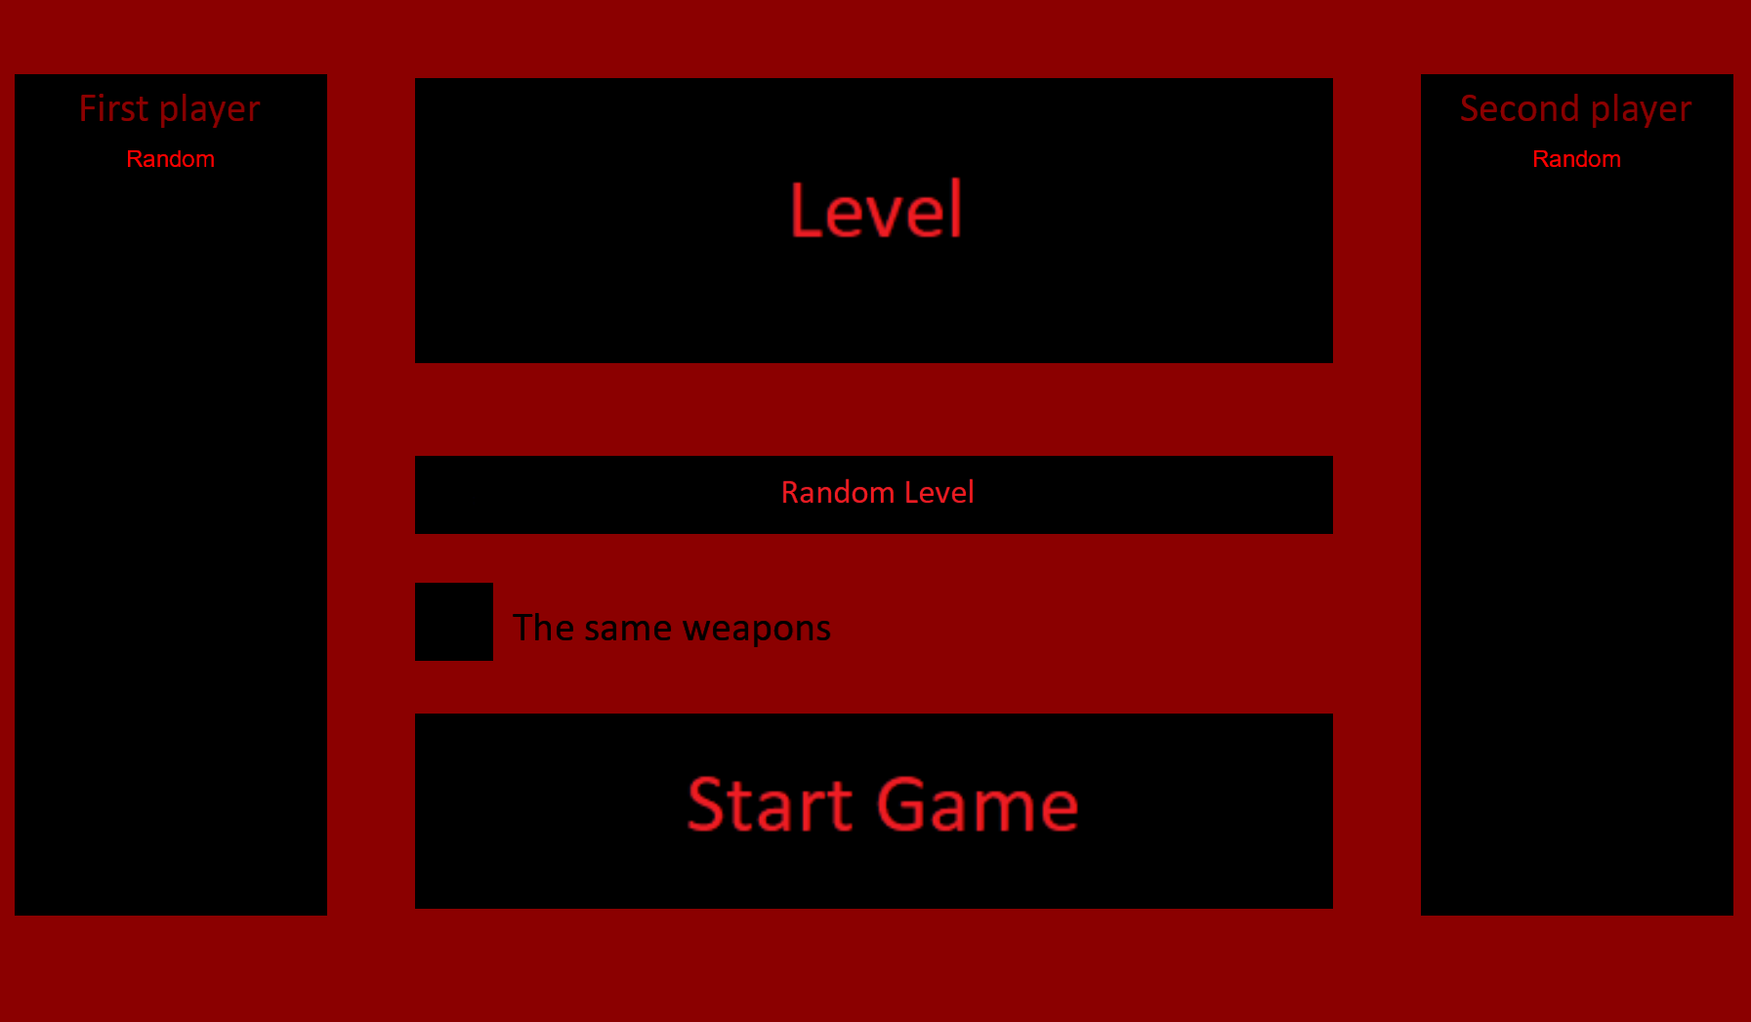

Для создания собственных карт используется отдельное окно редактора, которое запускается из главного меню кнопкой Open Editor.

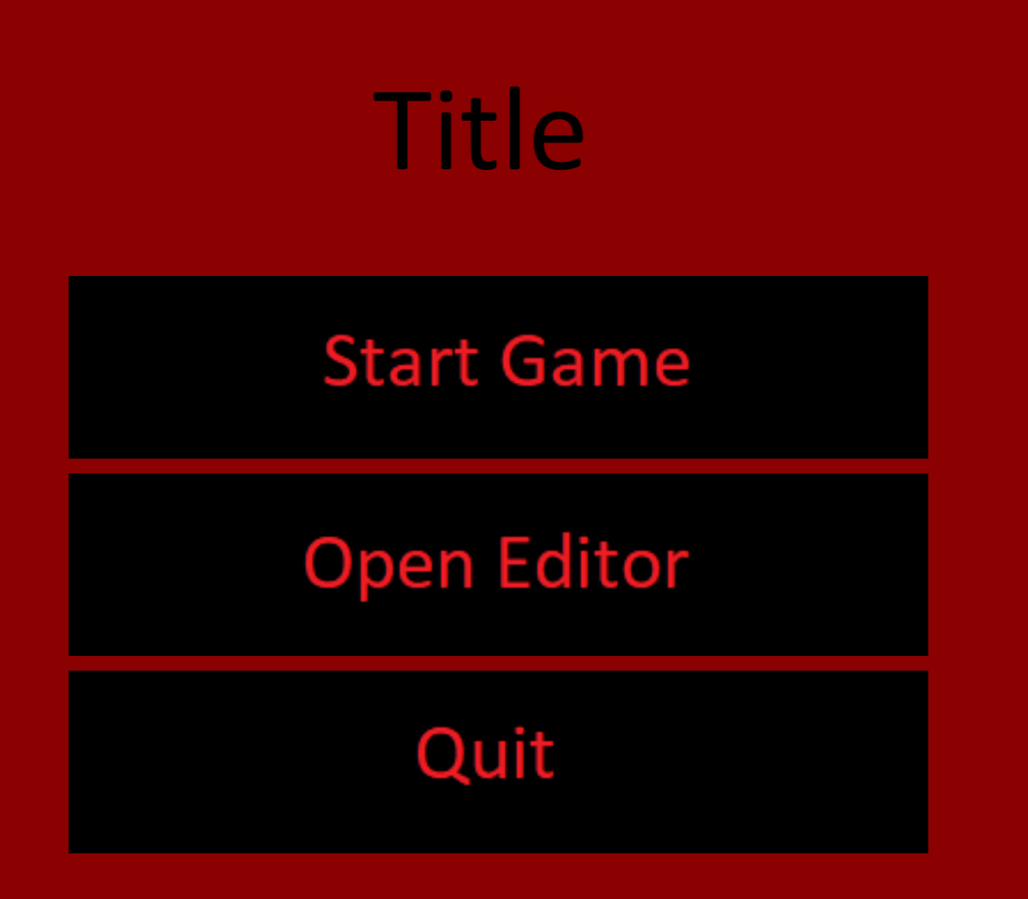

В основном окне предлагается взаимодействие с уровнями. Чтобы открыть окно редактирования комнаты необходимо нажать кнопку с соответствующим названием уровня.
Для проставления элементов окружения необходимо выбрать соответствующий объект на правой панели, после чего через ЛКМ поставить его в нужную клетку в сетке.
Чтобы очистить клетку от содержимого необходимо нажать ПКМ. Перед выходом надо не забыть нажать кнопку Сохранить
